Interface Swagger accediendo desde la URL “https://92.54.22.124/api/swagger-ui/dist/index.html” en el servidor:

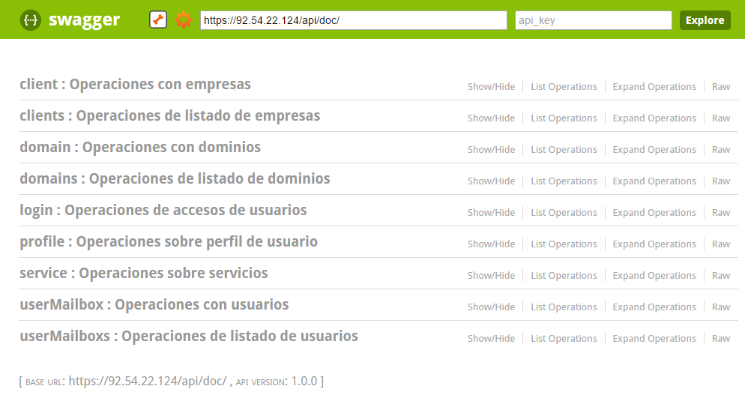

Ejemplo de GET clients:

